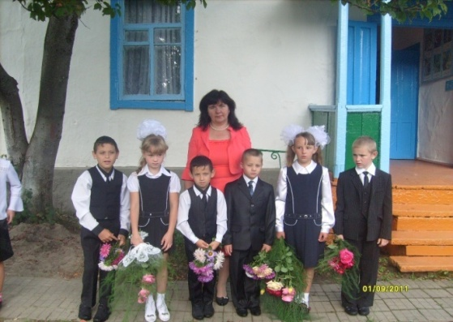
Андреева
Елена Викторовна закончила педагогическое училище города Черкесск в 1979 году и получила специальность «учитель начальных классов».

С 1979 года работает в основной общеобразовательной школе села Бескес в должности учителя начальных классов.

Стаж работы -37 лет, имеет первую квалификационную категорию, систематически проходит курсы повышения квалификации.

Андреева Елена Викторовна ведет работу над темой самообразования «Развитие орфографической зоркости у младших школьников»

Елена Викторовна является руководителем школьного методического объединения начальных классов, делится опытом с коллегами на педагогических советах, районных семинарах и методических объединений.

Уроки у Елены Викторовны всегда яркие и интересные за счет различных форм работы и методов введение нового материала. Широко используются наглядные пособия, раздаточный материал, компьютерные технологии.
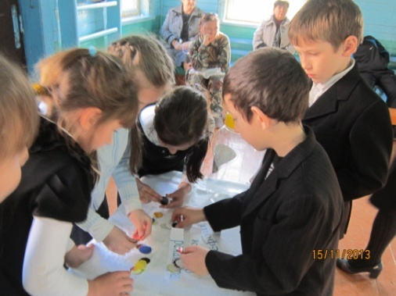
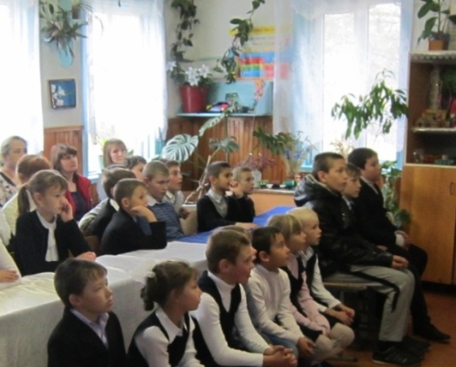

Сама Андреева Елена Викторовна о своей профессии говорит: «Работу учителя очень люблю. Меня она привлекала с детских лет. Проблема выбора профессии передо мной не стояла. С большим интересом училась в педагогическом училище и, закончив его, пришла работать в маленькую сельскую школу, которой остаюсь верна все 37лет своего педагогического труда. Работая учителем, стараюсь сделать ее как можно интереснее и увлекательнее. Ко всем вопросам стараюсь подходить творчески, с энтузиазмом. Вникаю во все проблемы, касающиеся современной школы. Применяю традиционные и новые дидактические приемы и подходы в обучении младших школьников. В процессе обучения и воспитания учащихся поддерживаю тесную связь с социальным педагогом школы и родителями учеников.
Считаю, что главное в работе учителя, который хочет добиться хороших результатов – это глубокие профессиональные знания, применение различных методик преподавания, использование компьютерных технологий, дифференцированный подход в обучении и, конечно же, – любовь и уважение к детям»
Внеурочная деятельность осуществляется по направлениям:
-духовно-нравственное
-спортивно-оздоровительное
-общеинтеллектуальное
-общекультурное
-социальное
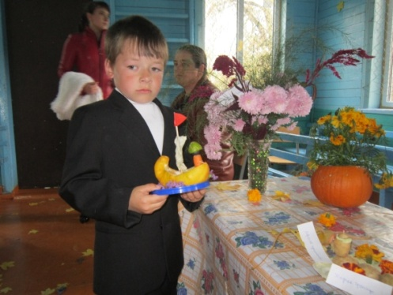
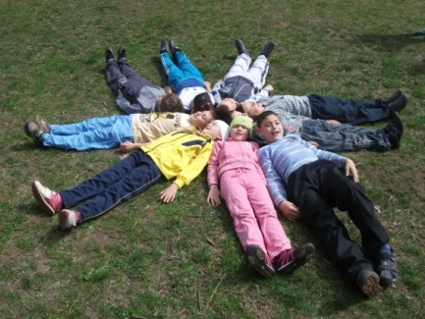
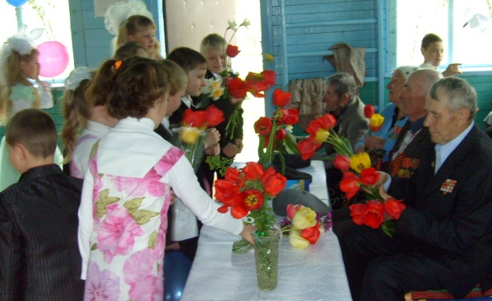

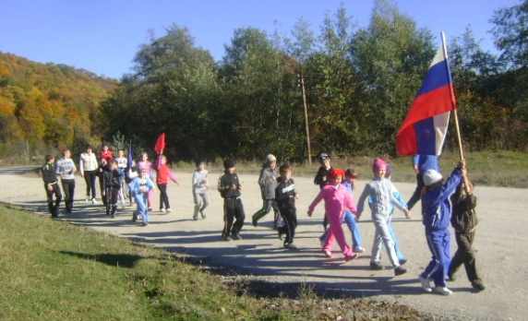
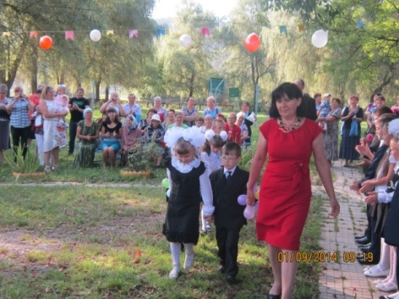

За многолетний плодотворный труд работы неоднократно поощрялась грамотами на уровне района и школы.
